
РОССИЙСКАЯ ФЕДЕРАЦИЯ
РОСТОВСКАЯ ОБЛАСТЬ
муниципальное бюджетное общеобразовательное учреждение г.Шахты Ростовской области
«Гимназия №10 имени В.М. Шаповалова»

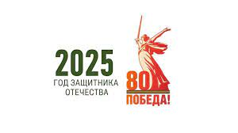
346500 Россия, г. Шахты Ростовской обл., пер. Короткий, 2, тел. / факс (8636) 22-48-26, е-mail: gimn10@shakhty-edu.ru

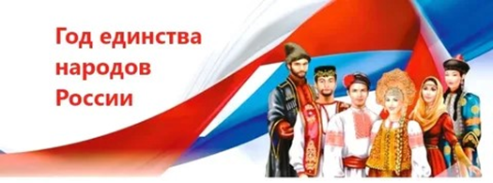

СОВЕТ МУЗЕЯ МБОУ г.ШАХТЫ "ГИМНАЗИЯ №10"
2025-2026 уч.год
№пп |  | Ф.И. члена Совета музея |  | Класс |  | Деятельность в музее
 | 1 |  | Козлов Анатолий Венедиктович |  | Ветеран Великой Отечественной войны, председатель Совета ветеранов Сталинградской битвы |  | Почетный член Совета музея (ПОСМЕРТНО)
 | 2 |  | Фомин Виктор Иванович |  | Почетный работник образования, учитель гимназии №10, поэт, майор СА в отставке |  | Почетный член Совета музея (ПОСМЕРТНО)
 | 3 |  | Соловьева Нина Ивановна |  | Мама погибшего в Чечне Алексея Соловьева-выпускника гимназии №10. |  | Почетный член Совета музея
 | 4 |  | Авилова А.Н. |  | Учитель географии МБОУ г.Шахты «Гимназия №10» |  | руководитель музея
 | 5 |  | Сивкова Екатерина |  |  |  | председатель Совета
 | 6 |  | Григорьева Анжелика |  | Выпускница 2025г. |  | член Совета
 | 7 |  | Коцкий Богдан |  | Выпускник 2025г. |  | член Совета
 | 8 |  | Иванова Анастасия |  | Выпускница 2025г. |  | член Совета
 | 9 |  | Ковалева Алина |  |  |  | член Совета
 | 10 |  | Овчинникова Валерия |  |  |  | член Совета
 | 11 |  | Русанова Алина |  |  |  | член Совета
 | 12 |  | Погорелец Виктория |  |  |  | член Совета
 | 13 |  | Винокуров Дмитрий |  |  |  | член Совета
 | 14 |  | Котенева М.В. |  | Главный специалист отдела экономического анализа министерства промышленности и энергетики Ростовской области, выпускница 2006г. |  | член Совета

